深圳实验学校高中部高二数学周末练习(15) 20111224
班级 姓名
一、选择题
1．椭圆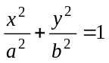 (a>b>0)离心率为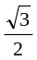,则双曲线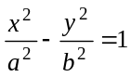的离心率为 （ ）
A． B．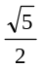 C． D．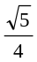
2．抛物线顶点在原点，焦点在y轴上，其上一点P(m，1)到焦点距离为5，则抛物线方程为
（ ）
A．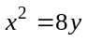 B．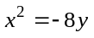 C．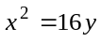 D．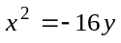
3．设椭圆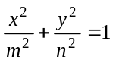 1(m>0，n>0)的一个焦点与抛物线x²=4y的焦点相同，离心率为，则此椭圆
的方程为 A．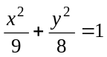 B．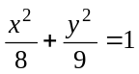 C．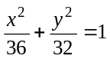 D．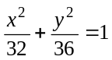 ( )
4．命题p：“方程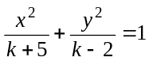表示的曲线是双曲线”，命题q：“函数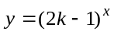是
R 上的增函数”. 若复合命题“pq”与“pq”一真一假，则实数k的取值范围是 ( )
A．(1，2） B．(-5，2) C．(-5，1)U(2，) D．(-5，1] U [2，)
5．椭圆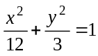的焦点为F₁和F₂，点P在椭圆上，如果线段PF₁中点在y轴上，那么|PF₁|:|PF₂|等于
A．2:1 B．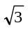:1 C．6:1 D．7:1 （ ）
6．以原点为圆心，且截直线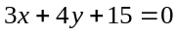所得弦长为8的圆的方程是 （ ）
A．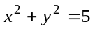 B．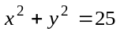 C．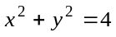 D．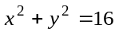
7．如图，过抛物线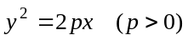的焦点F的直线交抛物线于点A．B，交其准线于点C，
F
x
y
A
B
C
O
若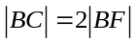，且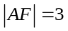，则此抛物线的方程为 （ ）
A．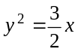 B．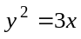
C．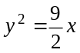 D．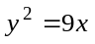
8．点在直线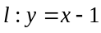上，若存在过的直线交抛物线
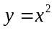于两点，且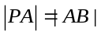，则称点为“好点”，
那么下列结论中正确的是 （ ）
A．直线上仅有有限个点是“好点” B．直线上有无穷多个点（并不是所有的点）是“好点”
C. 直线上的所有点都是“好点” D．直线上的所有点都不是“好点”
二、填空题
9．椭圆的焦点是F₁（－3，0）F₂（3，0），P为椭圆上一点，且|F₁F₂|是|PF₁|与|PF₂|的等差中项，则椭圆
的方程为___________________________．
10．若直线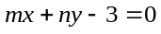与圆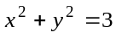没有公共点，则满足的关系式为 ;
以（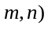为点P的坐标，过点P的一条直线与椭圆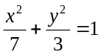的公共点有 个.
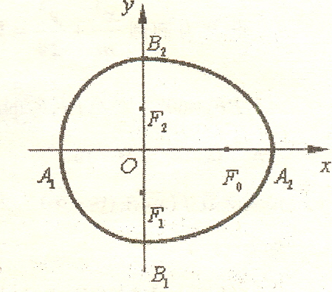
11．设点P是双曲线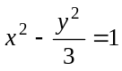上一点，焦点F（2，0），点A（3，2），使|PA|+|PF|有最小值时，则
点P的坐标是_______________．
12．AB是抛物线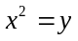的一条弦，若AB的中点到x轴的距离为1，
则弦AB的长度的最大值为 .
13．设抛物线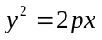(p为常数)的准线与X轴交于点K，过K的
直线l与抛物线交于A、B两点，则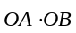= .
14．请阅读以下材料，然后解决问题：
①设椭圆的长半轴长为m短半轴长为n，则椭圆的面积为mn;
②我们把由半椭圆C₁：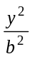+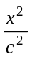=1 (x≤0)与半椭圆C₂：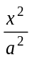+=1 (x≥0)
合成的曲线称作“果圆”，其中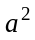=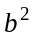+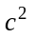，a>0，b>c>0..
如右上图，设点F₀，F₁，F₂是相应椭圆的焦点，A₁，A₂和B₁，B₂是“果圆”与x轴，y轴的交点，
若△F₀ F₁ F₂是边长为1的等边三角形，则上述“果圆”的面积为 .
三、解答题
15．P为椭圆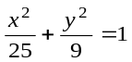上一点，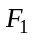、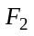为左右焦点，若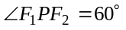
- 求△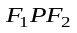的面积；
- 求P点的坐标．

16. 已知双曲线C：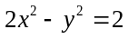与点P(1，2).求过P(1，2)点的直线l的斜率取值范围，使l与C分别只有一个公共点，两个公共点，没有公共点.

17．已知抛物线E的方程为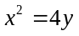，过其焦点作的两条互相垂直的弦、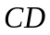，设、 的中点分别为、，求证：直线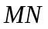过定点，并求出定点坐标.

18．已知焦点在轴上的双曲线C的两条渐近线过坐标原点，且两条渐近线与以点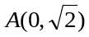 为圆心，1为半径的圆相切，又知C的一个焦点与A关于直线对称．
（1）求双曲线C的方程；
（2）设直线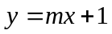与双曲线C的左支交于A，B两点，另一直线经过M（－2，0）及AB的中点，求直线在轴上的截距b的取值范围．

19．已知点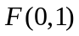,直线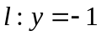,为平面上的动点，过点作直线的垂线，垂足为,且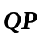·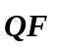＝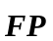·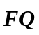.
(1)求动点的轨迹的方程；
(2)已知圆过定点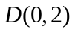,圆心在轨迹上运动，且圆与轴交于两点，设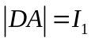,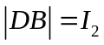，求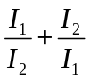的最大值．

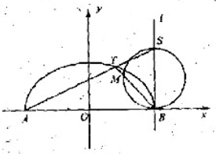
20. 已知A,B 分别为曲线C： 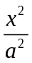+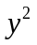=1（y0,a>0）与x轴
的左、右两个交点，直线过点B,且与轴垂直，S为上
异于点B的一点，连结AS交曲线C于点T.
(1)若曲线C为半圆，点T为圆弧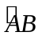的三等分点，试求出点S的坐标；
（2）如图，点M是以SB为直径的圆与线段TB的交点，试问：是否存在,使得O,M,S三点共线？若存在，求出a的值，若不存在，请说明理由。w.w.w.k.s.5.u.c.o.m 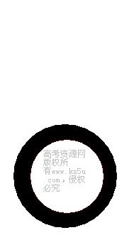

参考答案 一、选择题 BCBDD BBC 一、填空题 9．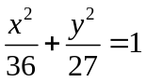 10．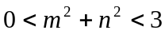, 2 11．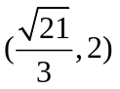 12．  13. 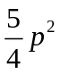 14. 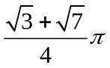
三、解答题
15．（1）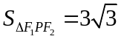 （2）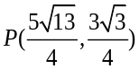或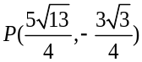或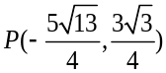或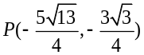
16．当k=±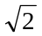,或k=，或k不存在时，l与C只有一个交点；当＜k＜,或－＜k＜,或k＜－时，l与C有两个交点；当k＞时，l与C没有交点.
17． 直线恒过定点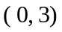．
18.（1）双曲线C的方程为: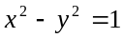； （2）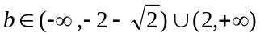．
19．（1）动点的轨迹的方程为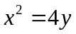；（2）设圆的圆心坐标为，
可得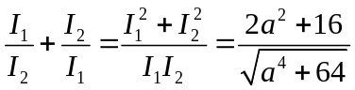，当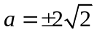时，的最大值为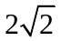.
20. （1）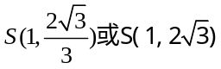； (2)假设存在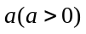,使得O,M,S三点共线.只需OS与BT垂直. 

